«Волгоградский государственный социально-педагогический университет»

Факультета социальной и коррекционной педагогики
Кафедра специальной педагогики и психологии

ДНЕВНИК

ПРОХОЖДЕНИЯ
ПРОИЗВОДСТВЕННОЙ ПРАКТИКИ
студентки 4 курса
группы СКП - ДДБZ-41,

направление
44.03.03 Специальное (дефектологическое) образование

Профиль «Дошкольная дефектология»

Еремеевой Вероники Сергеевны

Волгоград, 2020
ДНЕВНИК ПРОХОЖДЕНИЯ ПРАКТИКИ
студентки 4 курса
ФГБОУ ВО «Волгоградский государственный социально-педагогический университет»,
Факультета социальной и коррекционной педагогики, группы СКП-ДДБZ-41,

44.03.03 Специальное (дефектологическое) образование профиль «Дефектология»
(направление, профиль)
Еремеевой Вероники Сергеевны
(фамилия, имя, отчество студента)

В период с 6 октября 2020 года – 2 ноября 2020 года.
Наименование организации: Муниципальное дошкольное образовательное учреждение «Детский сад № 279 Красноармейского района Волгограда».

Руководитель практики от организации: Попова Нина Борисовна, заведующий МОУ Детским садом №279.

Руководитель практики от университета: Любимова Екатерина Сергеевна, старший преподаватель кафедры специальной педагогики и психологии.

Дата | Краткое содержание выполненной работы | Специалист ответственный за данное направление работы
1 | 2 | 3
06.10.20 | Знакомство с руководством и специалистами учреждения. Экскурсия по учреждению.  Составление индивидуального плана работы на время практики. | Ничепорчук Т.П.
07.10.20 | Изучение нормативных документов, регламентирующих работу организации, его структуру, учебно-методические материалы;  Анализ АООП реализующейся на базе ДОУ; | Ничепорчук Т.П.
12.10.20 | Проведение дефектологического обследования. Оформление результатов обследования. | Ничепорчук Т.П.
16.10.20 | Составление психолого – педагогической характеристики на ребенка. | Ничепорчук Т.П.
20.10.20 | Просмотр и анализ занятия «Лесные животные». | Ничепорчук Т.П.
23.10.20 | Подготовка конспекта занятия «Геометрические фигуры», дидактического материала. | Ничепорчук Т.П.
26.10.20 | Проведение занятия на тему: «Геометрические фигуры» | Ничепорчук Т.П.
28.10.20 | Самоанализ деятельности. | Ничепорчук Т.П.
30.10.20 | Подготовка отчетной документации. | Ничепорчук Т.П.

Факультетский руководитель практики: _______________Е.С. Любимова

«Волгоградский государственный социально-педагогический университет»

Факультет социальной и коррекционной педагогики
Кафедра специальной педагогики и психологии

ОТЧЕТ

О ПРОХОЖДЕНИИ ПРОИЗВОДСТВЕННОЙ ПРАКТИКИ

в Муниципальном дошкольном образовательном учреждении «Детский сад №279 Красноармейского района Волгограда»

с «06» октября 2020 года по «02» ноября 2020 года

Студентки группы СКП-ДДБZ-41
Еремеевой Вероники Сергеевны

Руководитель практики от университета:

Любимова Екатерина Сергеевна, старший преподаватель кафедры специальной педагогики и психологии.

Руководитель практики от организации:
Попова Нина Борисовна, заведующий МОУ Детским садом №279.

Оценка____________________(____балл(ов)

Волгоград,2020
ОТЗЫВ

О работе студента группы СКП-ДДБZ-41, факультета социальной и коррекционной педагогики ФГБОУ ВО «Волгоградский государственный социально-педагогический университет»,
направления 44.03.03 Специальное (дефектологическое) образование, профиль «Дошкольная дефектология»,

Еремеевой Вероники Сергеевны
(фамилия, имя, отчество)

проходившего с 06.10.2020г. по 02.11.2020г
производственную исследовательскую практику в муниципальном дошкольном образовательном учреждении «Детский сад №279 Красноармейского района Волгограда. 400082, Волгоградская область, Волгоград, ул. 50 лет Октября, 9.Телефоны:+7 (8442) 62-74-44
____________________________________________________________
(наименование и адрес учреждения)

Общая характеристика деятельности студента в период практики

В период производственной практики студент: провел анализ нормативно-правовых документов и заключений территориального ПМПК и ПП консилиума; проанализировал АООП реализующихся на базе ДОУ; посетил и провел анализ 1 коррекционно-развивающего занятия; составила конспект дефектологического занятия «Геометрические фигуры», составила психолого-педагогическую характеристику ребенка.

Студентка показала мотивированность к профессиональной деятельности, творческий подход к решению задач практики, а также проявила себя ответственным, инициативным, коммуникативным практикантом.

Отметка о сдаче зачета: __________________________________
Руководитель организации:

Н.Б. Попова_______________Заведующий МОУ Детского сада №279

М.П.
«_______»________________20__ г.

Содержание отчета по практике:

1. Общие сведения об организации
2. Сведения о материально-техническом обеспечении организации
3. Индивидуальная психолого-педагогическая характеристика ребенка
4. Протокол анализа коррекционно-педагогического занятия учителя-дефектолога
5. Конспект урока/1 занятия УЧИТЕЛЯ-ДЕФЕКТОЛОГА
6. Самоанализ деятельности
7.Приложение (дневник по практике, отзыв работодателя, практические материалы/дидактические пособия).

Общие сведения об организации

1. Общие сведения об организации
Наименование учреждения: Муниципальное дошкольное образовательное учреждение «Детский сад №279 Красноармейского района Волгограда».
Адрес: 400082, Волгоградская область, Волгоград, ул. 50 лет Октября, 9
Контакты: Тел. 8(8442) 62-74-44, Заведующая – Попова Нина Борисовна, с 7.00 до 19.00 ежедневно с понедельника по пятницу, кроме выходных и праздничных дней.

Сведения о материально-техническом обеспечении организации

2. Сведения о материально-техническом обеспечении организации

Сведения о наличии оборудованных учебных кабинетов
1. физкультурный зал;
2. музыкальный зал;
3. сенсорная комната (кабинет педагога-психолога);
4. кабинет музыкального руководителя;
5. кабинет учителя-дефектолога;;
6. кабинет учителя-логопеда ( 2);
7. изостудия;
8. комната казачьего быта;
9. кабинет по ознакомлению детей с правилами дорожного движения;
10 костюмерная;
11. Тропа здоровья

В учреждении оборудованы объекты для проведения практических занятий, в том числе приспособленных для использования инвалидами и лицами с ОВЗ:
Групповые комнаты (11 шт.) - проведение непосредственно образовательной деятельности, групповых мероприятий, режимных моментов.
Музыкальный зал - проведение непосредственно образовательной деятельности по художественно-эстетическому развитию. Организация концертов, спектаклей, праздников, развлечений (в том числе с детьми с ОВЗ).
Кабинет учителя-логопеда (обследование воспитанников и выявление среди них детей, нуждающихся в профилактической и коррекционно-речевой помощи, дети с ОВЗ; изучение уровня речевого, познавательного, социально-личностного, физического развития и индивидуально-типологических особенностей детей, нуждающихся в логопедической поддержке, определение основных направлений и содержание работы с каждым из них; систематическое проведение необходимой профилактической и коррекционно-речевой работы с детьми в соответствии с их индивидуальными и групповыми программами; оценка результатов помощи детям и определение степени их речевой готовности к школьному обучению; формирование у педагогического коллектива ДОУ и родителей информационной готовности к логопедической работе, помощь им в организации полноценной речевой среды; координация усилий педагогов и родителей, контроль за качеством проведения ими речевой работы с детьми).
Кабинет педагога - психолога (кабинет организован в соответствии со спецификой деятельности психолога в детском саду, в свою очередь, разделен на три основных сектора: диагностический (для диагностики детей и субъектов образовательного процесса); коррекционный (для проведения коррекционно - развивающей образовательной деятельности с детьми с ОВЗ); релаксационный (место эмоциональной разгрузки детей и взрослых)).
Кабинет учителя-дефектолога (для практических занятий с детьми с ОВЗ по ознакомлению с окружающим миром и сенсорному развитию).
Для всех детей с ограниченными возможностями разработаны Индивидуальные программы сопровождения.
Изостудия (занятия по реализации образовательной области "Художественно-эстетическое развитие", в том числе с детьми с ОВЗ).
Кабинет по ознакомлению детей с правилами дорожного движения ( практические занятия по формированию основ безопасного поведения на дорогах и улицах, в том числе с детьми с ОВЗ).
Комната казачьего быта (практические занятия, экскурсии по приобщению дошкольников к традиционной культуре Волго-Донского края, в том числе детей с ОВЗ).
Физкультурный зал;
БИБЛИОТЕКА
Библиотека учреждения представлена методическими пособиями для реализации образовательных программ и художественной литературой для чтения детям.
Объекты спорта:
Физкультурный зал
Спортивная площадка на территории МОУ Детского сада оснащена футбольными воротами, корзинами для баскетбола, волейбольной сеткой, спортивными лабиринтами, скамейками.
Игровые площадки на участках с малыми формами, верандой, цветником. (11 шт.)
Спортивные уголки в групповых комнатах (11 шт.)
Тропа здоровья

Индивидуальная психолого-педагогическая характеристика ребенка
3. Индивидуальная психолого-педагогическая характеристика ребенка
На воспитанника старшей группы Макарова А.
Дата рождения: 21.06.2014г

Общая осведомленность
Ребенок легко вступает в контакт, адекватно реагирует на предлагаемые задания, в ситуации индивидуального обследования ведет себя спокойно. Социально-бытовые навыки у ребёнка сформированы достаточно хорошо, ребенок способен заботиться о себе.
Общая моторика
Мальчик физически развит. Рост соответствует возрасту. Крупная моторика в пределах нормы, диагностика двигательной сферы выявила незначительное отклонение от нормы, ребенок путает право, лево при заданной инструкции «повернись влево», «повернись вправо», «что у тебя находится справа?», «что у тебя находится слева?».

Тонкая моторика
Наблюдаются сложности в переключении от одного движения к другому, в одновременном действии руками.
Познавательные процессы
Непроизвольное внимание: сформировано, однако снижен объем зрительного и слухового внимания. Недостаточно развита устойчивость, характерна быстрая истощаемость внимания. Мальчик называет цвета окружающей обстановки показывая все указательным пальцем. Особенности памяти: низкая продуктивность запоминания, наблюдаются семантические парафазии (смешения по смыслу), влияние интерференции на продуктивность запоминания значительна. Особенности мышления: уровень развития наглядных форм мышления: незначительное снижение показателей развития, допускает много ошибок, обусловленных неорганизованностью и невнимательностью, создание внешних организующих условий приводит к повышению результативности.
Особенности восприятия: Хорошо различает перечеркнутые, наложенные изображения, есть нестойкость звуковой оболочки слова и значения, неправильное восприятие некоторых изображений.

Особенности внимания: невыраженные сложности переключения внимания, способность к концентрации и удержанию внимания достаточная на игровом материале, низкая на учебном.
Особенности памяти: низкая продуктивность запоминания, наблюдаются семантические парафазии (смешения по смыслу), влияние интерференции на продуктивность запоминания значительна.
Особенности поведения
Преобладает мотивация к взаимодействию со взрослым в игровой ситуации, мотивация к новым впечатлениям. Критичность достаточная, как к поведению в целом, так и к результатам своей деятельности. Понимает, что такое неуспех, есть компенсаторная тенденция к отказу от деятельности в случае неуспеха, свое поведение может объяснить.
У мальчика преобладает слабый контроль над эмоциями, частые эмоциональные вспышки, высокий уровень личностной тревожности. Работоспособность низкая, но путем совместного с педагогом контроля за деятельностью возможно увеличение работоспособности и продуктивности деятельности. Темп деятельности неравномерный, характерны спады во время выполнения заданий.
Особенности эмоционально-волевой сферы: проявляется физическая агрессия на учащихся детского сада
Сформированность ведущих видов деятельности
Ведущая игровая деятельность недостаточно сформирована у ребенка.
Рекомендации
консультация детского психолога
необходимо развивать ребенку позитивную самооценку
обучение ребенка умению управлять собой в конкретных, наиболее волнующих его ситуациях
снятие мышечного напряжения
снижать уровень личностной тревожности

Протокол анализа коррекционно-педагогического занятия учителя-дефектолога

4.Протокол анализа коррекционно-педагогического занятия учителя-дефектолога
Занятие разработано с учетом возрастных особенностей детей и степени выраженности дефекта. Материал представлен в доступной и занимательной форме для детей. Выбрано несколько направлений коррекционной работы: познавательное развитие, развитие речи, эмоциональное развитие.
Тема занятия: «Лесные животные» имеет две четкие целевые установки: дидактическую и коррекционную. Занятие построено на взаимодействии детей в процессе сопряженных с учителем-дефектологом действий, подобрана наиболее адекватную тактику коррекционной работы. Структура занятия построена последовательно.
Форма проведения занятия нетрадиционна и определяется ее целями, что повышает продуктивность практической деятельности учащихся, позволяет раскрыть им свои способности, применить умения. Занятие прошло в соответствии с планом конспектом. Длительность занятия составляет 20-25 минут. В структуре занятия несколько этапов, которые взаимосвязаны между собой.
Водно-организационный этап:
1. Упражнение на приветствие детей (упражнения из кинесиологии).
Цель: способствует организации внимания детей и улучшает психологический настрой на выполнение заданий. В вводном упражнении предъявляется готовая информация в форме практического объяснения с простой речевой инструкцией. На этом этапе решаются коррекционно-воспитательные задачи, а именно формирование навыков сотрудничества, взаимопонимания, доброжелательности.

Мотивационно-побудительный этап:
1. Практическое упражнение «Что на картинке?».
Цель: вводит в тему, которая зашифрована на картинке. Введение игрового персонажа (медведь). Использованный прием оживляет внимание воспитанников, повышает интерес к занятию. Включает познавательный материал, знакомящий ребят с понятием термина «лесные животные». Этот этап способствует решению коррекционно-развивающих задач: развитие связной речи, речевого слуха, чувства рифмы, зрительного восприятия и внимания, артикуляционной, координации речи с движением.

Содержательный этап:
1. Методика «Запомни картинки». Цель: исследовать внимание и память.
2. Физкультминутка «Мишка косолапый». Цель: учим ориентироваться в пространстве, соотносить речь и движения.
3. Дидактическое упражнение «Загадка» Цель: помогают развивать речь, кругозор, познавательный интерес ребёнка».
4. Поисково-исследовательская деятельность «Найди зайку». Цель: развиваем навыки ориентировки на плоскости, исследование наглядно-образного мышления.
5. Методика «Собери картинки». Цель: исследование восприятия

Сообщение новых знаний производилась в игровой форме, которая корригирует коммуникативные умения, обогащает эмоциональный опыт, формирует личностное развитие воспитанников. Задания предлагались в наглядной форме. Этот этап призван для решения коррекционно-образовательных задач занятия: закрепление представлений о диких лесных животных, их внешнем виде, месте обитания; уточнение, расширение и активизация словаря по теме «Лесные животные». В содержательном этапе использовалась частичная инструкция, регламентирующая выполнение действий, заданий с последующими усложнениями. Происходила постоянная смена видов деятельности, что не давала детям почувствовать усталость. При этом использовались различные формы работы: речевые и проблемные ситуации, творческие задания, практические действия. Использовался материал различной степени сложности, учитывающий интересы и возможности детей. При этом соблюдался принцип от простого к сложному. Детям была дана самостоятельная работа с различной степенью трудностей практического характера, что способствует коррекции высших психических функций, накоплению сенсорно-двигательного опыта, создаются условия для потребностей речевого общения. Учитель - дефектолог постоянно обращала внимание на успехи детей, мотивируя их на выполнение поставленных задач.

Заключительный этап:
1. Диафрагмальное дыхание под звуки леса. Цель: расслабление, способствовать выработке правильного диафрагмального дыхания, продолжительности выдоха, его силы и постепенности.
2. Рефлексия
Задания предлагались в наглядной форме. Использовались следующие методы: наглядный, словесный, практический. Инструкции выполнения заданий были четкие, простые, повторяющиеся по несколько раз, в одной последовательности. Реализация данных методов достигались следующими приемами: анализ, синтез, обобщение, систематизация, обсуждение проделанной работы.

Вывод: Занятие было проведено с учетом правил здоровье сбережения: использовались релаксационные упражнения, заключительный этап занятия был более легкий, чем основная часть. Во время занятия дети проявляли интерес и активность. Используемые игровые приемы и проблемные ситуации побуждали и стимулировали желание детей к познавательной деятельности. Внимание детей удерживалось на достаточно высоком уровне, переключаемость с одного задание на другое происходила быстро. Коррекционное занятие было проведено рационально и эффективно, поставленные цели достигнуты при помощи выше перечисленных методов и приемов. Объём запланированного материала не перегружен, оказывалась дозированная помощь. Педагогический замысел реализован.

Конспект занятия
«Геометрические фигуры»

5. Конспект занятия УЧИТЕЛЯ-ДЕФЕКТОЛОГА
Дефектологическое занятие с детьми с ОВЗ (легкой умственной отсталостью)
Возрастная группа: 6-7 лет
Форма мероприятия: подгрупповое занятие.
Предметная область: «Познавательное развитие», «Речевое развитие».

Тема: «Геометрические фигуры».

Цель: систематизировать у детей представления о существенных признаках и свойствах геометрических фигур (на основе знаний, полученных ранее и в ходе практической деятельности).

Коррекционно-образовательные задачи:
-создать условия для выявления качества и уровня овладения знаниями и умениями, полученными ранее по теме, обобщить материал как систему знаний о геометрических фигурах;
-формировать представления о причинно-следственных связях в окружающем мире;

Коррекционно-развивающие задачи:
-развивать интерес к познавательной и практической деятельности.
-развивать коммуникативные навыки через совместную деятельность;
-развивать мышление, восприятие, память, пространственную ориентацию, слуховое и зрительное внимание, сенсорные способности, мелкую и общую моторику;
-повышать мотивацию к участию в НОД, потребность в общении и желание взаимодействовать;

Коррекционно-воспитательные задачи:
-воспитывать у детей стремление проявлять терпение, способность ждать;
-создать условия для реальной самооценки дошкольников, осознания собственной успешности.

Предварительная работа: изготовление бумажных ракет из частей конструктора цилиндра и конуса, беседа о свойствах воздуха.

Оборудование: бубен, карта, конверты с заданиями, игра «На что похоже?», игра «Юный археолог», кисточка, кристаллы, песок, карточки-таблицы, мультимедийные средства, цифры с картинками, четвертинки круга из бумаги по числу детей, клей-карандаш, пустые пластиковые бутылки 0,5 мл. по числу детей, бумажные ракеты по числу детей, игрушка-солнышко.

Ход занятия:

I. Организационный момент.

-Ребята, посмотрите, какой замечательный сегодня день. Солнце уже проснулось и заглянуло к нам в окна. Наверное, солнце хочет пожелать нам хорошего настроения. А у вас какое настроение? (веселое, радостное…).
-Как вы думаете, что нужно сделать, чтоб у всех было прекрасное, хорошее настроение?
-Тогда давайте улыбнемся друг другу, улыбаемся солнцу и всем, всем на свете. Замечательно. (Дети посылают улыбки друг другу, солнцу и гостям).

1. Беседа.
- Ребята, любите ли вы путешествовать?
- Зачем люди путешествуют?
- На чём можно путешествовать?

-Я предлагаю вам совершить путешествие и отправиться в волшебную страну «Геометрия», где живут разные геометрические фигуры.

2. Сообщение темы занятия. Создание проблемной ситуации.

Знакомство с новым словом.
-Сегодня я получила от них письмо (на конверте изображения геометрических фигур).
-Что за фигуры на конверте? (Если дети затрудняются, педагог подсказывает и напоминает названия фигур).

Игра «На что похоже?»

-Что у фигур общего, чем они похожи? (у всех нарисованных фигур есть углы и стороны). Они пишут, что один наш общий друг исчез, и в стране «Геометрии» стало очень грустно.
-Как вы думаете, какая фигура исчезла? (Круг).
-Ребята, фигуры загрустили, потому, что круг их сближал, сглаживал углы и не давал колоться и спорить. А теперь фигурам стало трудно договариваться и они все время ссорятся.
-Чем мы могли бы помочь фигурам? (отправиться на поиски круга).
-О, что это такое в письме? Настоящая карта! Мы отправимся не в простое путешествие, а в экспедицию. Знаете, что это такое?

Экспедиция — такое путешествие, в котором нужно идти по нужному маршруту и выполнять разные задания, легкие и не очень. Я думаю, вы не боитесь трудностей, а вместе мы справимся с любым заданием. Итак, в путь.

II. Основная часть.

3. Актуализация знаний, сенсорные эталоны, развитие воображения. Индивидуальная работа.

-Карта указывает нам, что до первой остановки нам нужно пройти какое-то количество шагов.
-Какой формы шаги на карте?
-Скажите, а шаги будут одинаковыми? (нет, шаги разные, большие и маленькие)
-Кто может посчитать? В какую сторону нам нужно идти? (ребенок считает, все двигаются за ним).

В конверте 1 задание (на ¼ части круга).

-Ребята, на какую геометрическую фигуру похож конверт? (на прямоугольник). Верно, он прямоугольный. Вокруг нас очень много предметов, которые похожи на самые разные геометрические фигуры. Помогите разложить картинки рядом с теми фигурами, на которые они похожи. Выбирайте фигуру и начинайте выполнять задание (дети выполняют).

4. Работа в парах с таблицей. Развитие логического мышления.

-Готово, вы молодцы. В какую сторону нам двигаться дальше? Кто посчитает шаги? (дети двигаются).

В конверте 2 задание (на ¼ части круга).

-Следующее задание будем выполнять в парах.

-Ребята, посмотрите. Некоторые фигуры отстали от нас и потерялись. Нужно им помочь. Посмотрите внимательно и выберите нужную фигуру, которая подходит.
Проверка. Пары меняются и проверяют работу.
- Вы молодцы, у вас получилось, потому что вы действовали очень дружно.
4. Физминутка. Развитие зрительного, слухового внимания, общей моторики.

-Дорога была очень трудная, давайте немного отдохнём.

Сколько раз ударю в бубен, столько раз мы прыгать будем.
До пяти считаем, дружно приседаем.
На носочки встанем, потолок достанем.
Наклонитесь столько раз, сколько покажу сейчас.
Будем мы считать, колени поднимать.
-Молодцы, очень хорошо. Идём дальше. В какую сторону нам двигаться дальше? Кто посчитает шаги? (дети двигаются).

5. Развитие мелкой моторики, подготовки руки к письму, развитие грамматического строя речи (согласование числительного с существительным).

В конверте 3 задание (на ¼ части круга).

- В экспедициях очень часто находят клад. Мы тоже сейчас попробуем найти спрятанные волшебные кристаллы.
Игра «Юный археолог». Кисточкой расчищаем песок «клад», находим кристаллы и соотносим их форму с цифрой рядом с картинкой, называя: «Я нашел 4 треугольника, я нашел 3 квадрата…»
- Отлично, вы справились. Пора идти дальше. В какую сторону? Можно я посчитаю шаги? (дети шагают).
6. Использование мультимедийных средств. Практическая деятельность. Элементарное экспериментирование, свойства воздуха.

В конверте 4 задание (на ¼ круга).

-Посмотрите, у нас есть несколько частей одной фигуры. Я думаю, вы сможете сложить, из них целую фигуру. (Получается круг)
-Что бывает круглой формы? (яблоко колесо, руль, солнце и т.д.) Наш круг похож на солнце.
-А какой транспорт может долететь быстрее всех до солнца? (ответы детей).

Загадка. На корабле воздушном,
Космическом, послушном,
Мы, обгоняя ветер,
Несемся на… (ракете).

(Ракету показать на экране, дети рассматривают).

-Правильно этот транспорт быстрее всех. На прошлом занятии мы с вами сделали ракеты.
-Ракеты помогут нам быстрее добраться до солнца. Но у них нет двигателя…А поможет их завести обыкновенная пустая бутылка.

-Что в этой бутылке, как вы думаете? (воздух).
-Ребята, а вы видите воздух вокруг нас? (нет).
-Раз мы его не видим, значит, какой воздух? (невидимый, прозрачный).
-Куда бы мы ни пошли, куда бы ни поехали по морю или по суше везде есть воздух. Мы с вами выяснили: воздух не имеет формы, невидимый, прозрачный, необходим для дыхания всего живого; в ладоши поймать нельзя.
-Как можно с помощью воздуха запустить ракеты? (дети высказывают свои предположения. Педагог помогает сделать вывод).

-А теперь попробуйте запустить и отправить ваши ракеты.

(Дети крепят ракеты на горлышко бутылки цилиндром вниз, нажимают на бутылку, ракеты взлетают вверх).

III. Подведение итога. Рефлексия.

-Ребята, вы отлично справились.
-Чему вы сегодня научились?
-Что было самым интересным?
-Что вы сможете рассказать в группе и дома?
-Что оказалось трудным?
-Кому-нибудь из вас наше путешествие показалось скучным?
-Спасибо вам за занятие.

Самоанализ деятельности

6. Самоанализ деятельности
Свою практику я проходила в должности педагога - дефектолога в старшей группе. Количество детей 20: из них 12 мальчиков и 8 девочек. В саду используется своя образовательная программа, которая разработана на основе Федерального государственного образовательного стандарта дошкольного образования (Приказ № 1155 Министерства образования и науки от 17 октября 2013 года). Целью воспитательно-образовательной деятельности является целостное, всесторонне развитее детей. Программа обеспечивает единство воспитательных, развивающих и обучающих целей и задач.
Планирование построено на адекватных возрасту и особенностям формах работы с детьми, основной из которых (и ведущим видом деятельности) для них является игра. Поэтому освоение содержания всех образовательных областей предусмотрено в игровой деятельности.
За время прохождения практики в группе, мной была реализована деятельность по двум образовательным областям «Речевое развитие», «Познавательное развитие». Для проведения образовательной деятельности с детьми, я заблаговременно и добросовестно готовилась, для чего составляла план-конспект, подбирала раздаточный и наглядный материал, подыскивала игры, загадки и др., изготавливала различный дидактический материал.
Я много наблюдала за общением, поведением детей, развитием дошкольников, старалась видеть слабые и сильные стороны воспитания детей. Я научилась находить к каждому ребёнку индивидуальный подход, мотивировать их на успешное выполнение какой-либо деятельности.
Свою работу я вела в тесном контакте с другими специалистами ДОУ. Практическая работа в ДОУ открыла для меня возможность познать все стороны педагогической деятельности и значительно расширить мои представления об организации воспитательного процесса, познакомиться с различными техниками и приемами развития детей. Также закрепить теоретические знания и практические умения взаимодействия с детьми дошкольного возраста; сформировать практическое умение в диагностическом направлении работы педагога. Что касается трудностей, которых я боялась, то мне очень повезло, что я их не встретила. Я быстро наладила контакт с детьми, с коллективом.

Приложение

Приложение 1
Игра «На что похоже?»
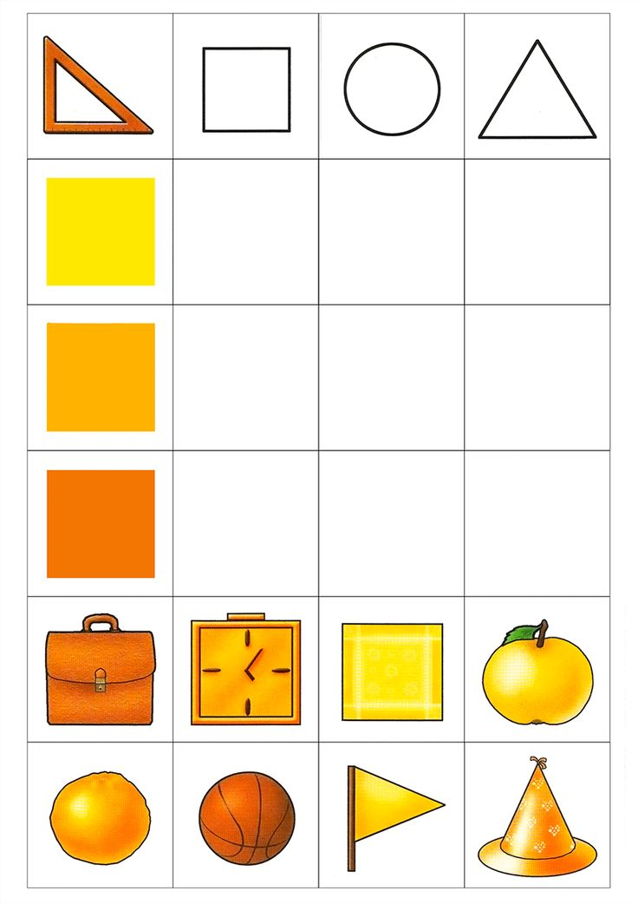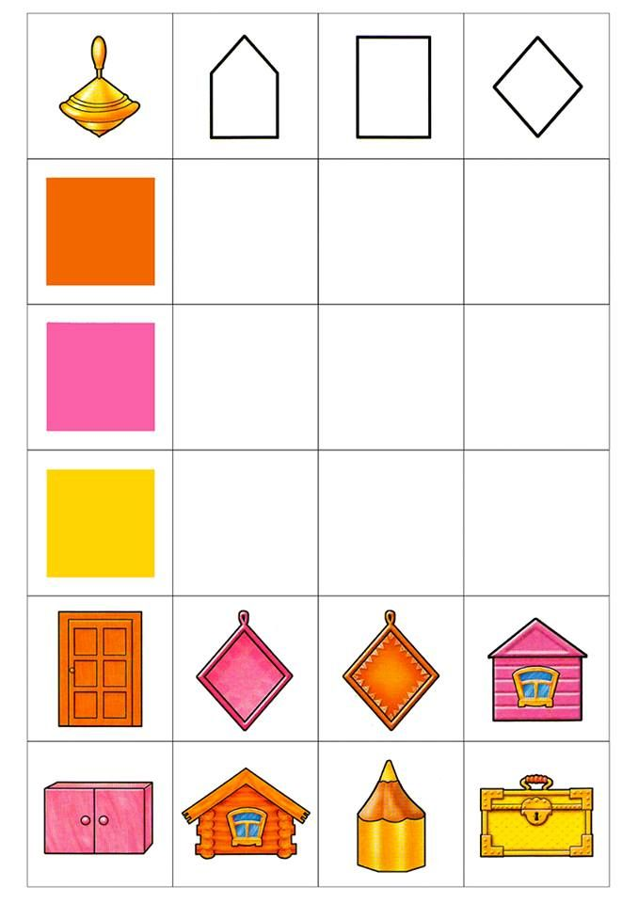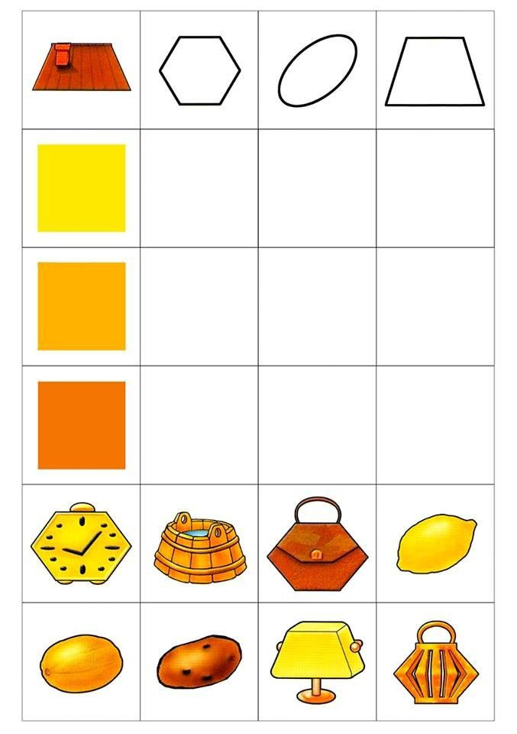

Приложение 2


